**Золоті правила**

**1.Ставитися до інших так, як хочете, щоб ставилися до вас**

**2.Поважати інших, особливо старших і слабших від себе**

**3.Не сміятися над інвалідами, а дружити з ними, допомагати їм**

**4.Не проходити байдуже повз людську біду, розпач, горе**

**5.Уміти не тільки співчувати у горі, а й радіти чужому успіху**

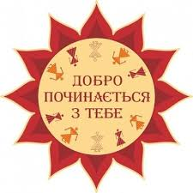**6.Не можна сміятися над старістю, про людей похилого віку треба говорити тільки з повагою.**

**Діти, кожен із нас може зробити так багато добрих справ! Не соромтеся власної доброти: у ній сила, що долає зло, лінощі, байдужість у душі!**



***Сказав мудрець:  
- Живи, добро звершай!  
Та нагород за це не вимагай.  
Лише в добро і вищу правду віра  
Людину відрізня від мавпи і від звіра.  
Хай оживає істина стара:  
Людина починається з ДОБРА!***

**

**Даруйте людям доброту!**



***Будьте добріші, коли це можливо. А це можливо завжди!***

***(Далай Лама)***

***Раз добром зігріте [серце](https://balachky.org/tag/serce" \o "серце) [вік](https://balachky.org/tag/vik" \o "вік) не прохолоне.***

***(Тарас Шевченко)***

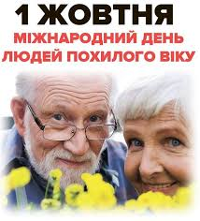**Кажуть, юність живе лиш майбутнім,**

**Кажуть, зрілість цінує лиш мить.**

**Тільки старість живе незабутнім,**

**Тим, чого не вернуть, не спинить.**

Цей день – можливість нагадати всім про людський обов’язок бути турботливими і милосердними до найповажнішої частини суспільства. Кожен повинен зайняти таку життєву позицію, яка б приносила користь людям. Озирніться навколо-ваша допомога і увага потрібна людям похилого віку у повсякденному житті! Допоможіть перейти через дорогу, донести сумку, обов’язково поступайтеся місцем у транспорті-і ваше добро засвітить вогник вдячності, що зігріє вашу душу. Потрібно оточувати увагою своїх дідусів і бабусь, батьків, піклуватися про них , як вони це робили, коли ви були маленькими.

**Поважайте старість! Адже народна мудрість говорить: «Як аукнеться, так і відгукнеться».**

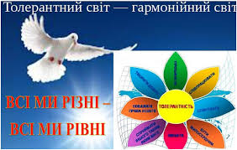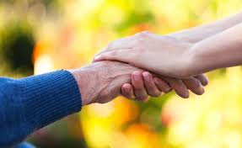

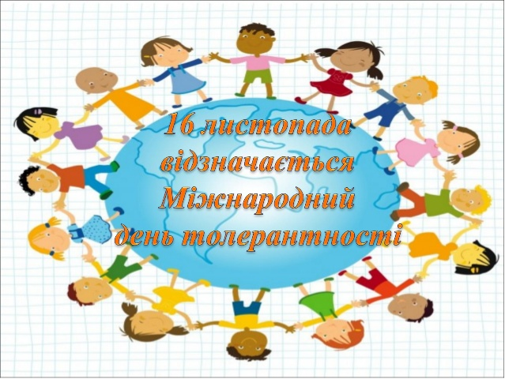

***«Тепер, коли ми навчилися літати в повітрі, як птахи,* *плавати під водою, як риби, нам не вистачає тільки одного:навчитися жити на землі, як люди».* *(Б. Шоу)***

**Толерантність** - визнання, повага і дотримання прав і свобод всіх людей не залежно від соціальних, релігійних та ін. особливостей. Толерантний – здатний витримувати іншого, не такого як сам.

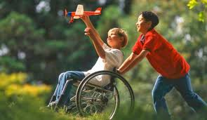Всі люди різні – ні кращі й ні гірші, а просто різні. Навчіться сприймати людей такими, якими вони є. Цінуйте в кожному особистість, поважайте переконання, незалежно від того, чи збігаються вони з вашими. Не відвертайтеся від людей, які не схожі на вас-іншої раси, соц. статусу, інвалідів. Вони теж ЛЮДИ! Вони теж хочуть ЖИТИ ЛЮБИТИ, ДРУЖИТИ!!!

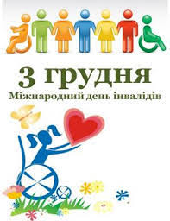

***Не дивіться на нас жалісливо.***

***Ми – такі, як і ви, як і всі.***

***Теж ми прагнемо бути щасливі***

***Попри всі ваші щирі жалі.***

Це день боротьби людей з вадами здоров’я за свої права, нагадування про обов’язок суспільства бути людяним і толерантним.Інвалідність – це не вирок! Є люди, які по-особливому пересуваються чи спілкуються. І все! Вони відрізняються тільки цим! Кожен із нас може допомогти таким людям бути щасливими. Достатньо тільки побачити в цих людях – людей, трішечки особливих дорослих і дітей. Треба людей ЛЮБИТИ!Можливо, Бог привів їх на цей світ, щоб зробити нас добрішими, людянішими. Озирніться навколо, даруйте ДОБРО, особливо тим, хто цього так потребує!!!